

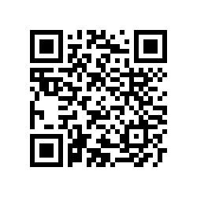

Deutsche Bank AG

Postfach 1353

63403 Hanau

Absender name

Absender Straße Absender Ort

Rücksende-Deckblatt zur Nachreichung von Dokumenten

Sehr geehrte Frau Mustermann,

wie mit Ihnen bereits besprochen, benötigen wir zur abschließenden Entscheidung Ihrer Kreditanfrage die in der Ihnen zugegangenen Email aufgeführten Unterlagen.

Bitte reichen Sie diese mit diesem Deckblatt an die oben genannte Adresse ein. Vielen Dank für Ihre Bemühungen!

Mit freundlichen Grüßen Ihre Deutsche Bank

|  |  |  |
| --- | --- | --- |
| Filialnr. | Kontonummer | Kontoinhaber |
| 615 | 9050501 | Asen Nikolaev |

Interne Vermerke

003 00000 00 DBDE 2079 WWW E BE 200515

Die nachgereichten Dokumente betreffen folgenden Vorgang:

Vorgangsnummer:

UUID

Rückfrage vom:

07.11.2040